Міністерство освіти і науки України
Тернопільський національний технічний університет імені Івана Пулюя

ЗВІТ
за результатами проведеного опитування науково-педагогічних працівників ТНТУ ім. Івана Пулюя, що безпосередньо відповідають за зміст освітньо-наукової програми «Комп’ютерні науки» третього рівня вищої освіти за спеціальністю 122 «Комп’ютерні науки» галузі знань 12 «Інформаційні технології», а також викладають на цій програмі

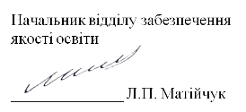

ТЕРНОПІЛЬ
2022

Звіт сформовано за результатами проведеного опитування науково-педагогічних працівників відповідно до «Положення про опитування учасників освітнього процесу в Тернопільському національному технічному університеті імені Івана Пулюя», «Положення про акредитацію освітніх програм Тернопільського національного технічного університету імені Івана Пулюя» та за наказом в.о. ректора від 27.04.2022 р. №4/7-271 «Про опитування науково-педагогічних працівників».
Терміни проведення: 02.05.2022 – 20.05.2022.
Дане опитування є формою участі викладачів в системі внутрішнього забезпечення якості вищої освіти.
Мета опитування – визначення відповідності освітньо-наукової програми цілям, очікуванням, потребам учасників освітнього процесу, а також виявлення проблем, що виникають під час освітньої діяльності з метою їх попередження чи усунення.
Опитування проводилося шляхом online-анкетування за допомогою сервісу Google Forms на добровільних засадах.
В опитуванні взяли участь 10 осіб, що склало 83% від загальної кількості викладачів, що безпосередньо відповідають за зміст освітньо-наукової програми «Комп’ютерні науки» третього рівня вищої освіти за спеціальністю 122«Комп’ютерні науки» галузі знань 12«Інформаційні технології», а також викладають на цій програмі.
Узагальнені результати опитування описані нижче.

На запитання анкети Чи брали Ви участь в обговоренні, розробці, перегляді даної освітньої програми? 70% респондентів дали ствердну відповідь; 30% зазначили, що не були долучені до даного процесу.
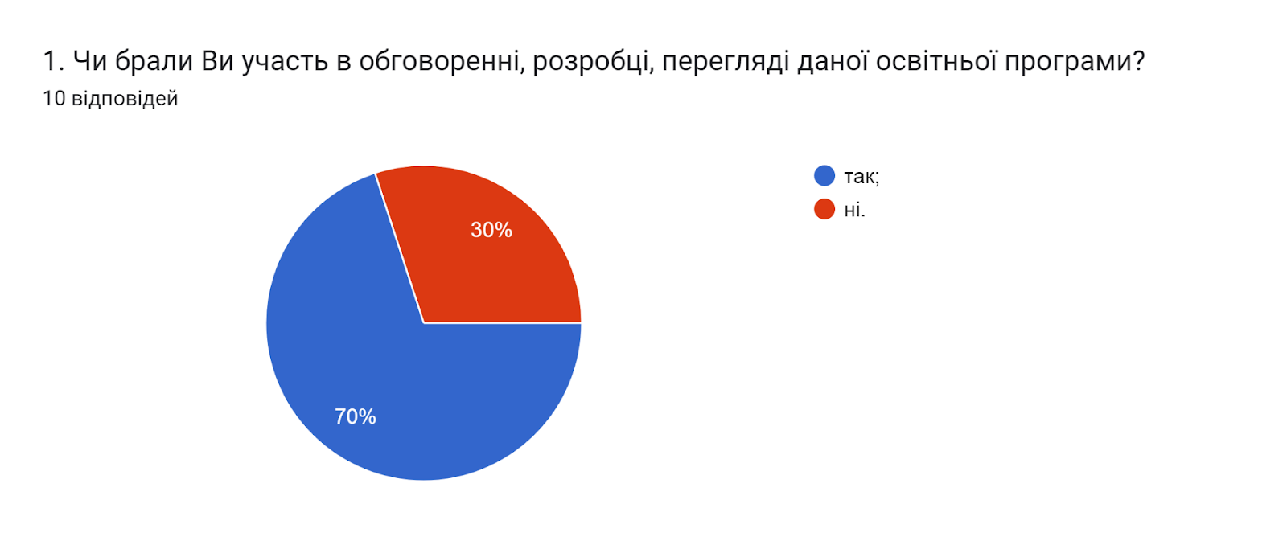

Важливим елементом опитування було з’ясування Чи надають викладачі здобувачам інформацію про цілі та програмні результати навчання за дисципліною?, на що 100% опитаних науково-педагогічних працівників відповіли так.
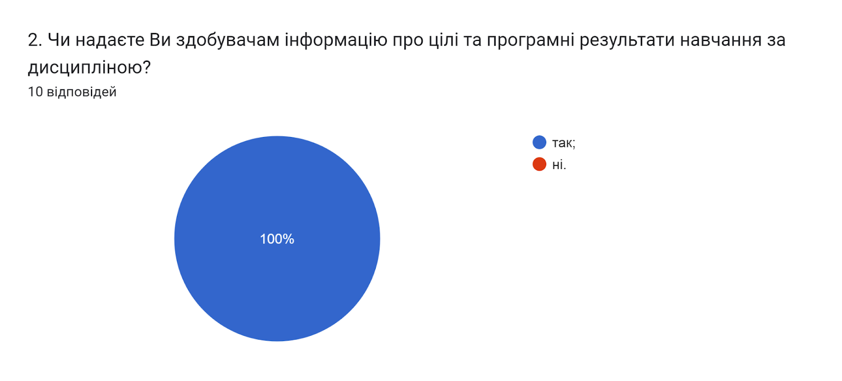

Відповідаючи на питання Які недоліки притаманні переважній більшості навчальних планів даної ОП? 30% НПП вказали, що таким недоліком є мала кількість профільних предметів за спеціальністю. 20% зазначили, що це недостатня кількість годин практичної підготовки, а також відсутність елементів дуальної форми навчання. 10% обрали варіант недостатня кількість сучасних дисциплін.
Водночас 30% вважають, що недоліки відсутні. Варіант дублювання змісту навчального матеріалу не обрав жоден респондент.
Також двоє опитаних дали свої відповіді (орфографія збережена):
- Стандартом передбачено забагато дисциплін загальної підготовки, через що профільних менше;
- Комп'ютерні науки - це математика + програмування + штучний інтелект. В навчальних планах недостатньо математики, мало математики.
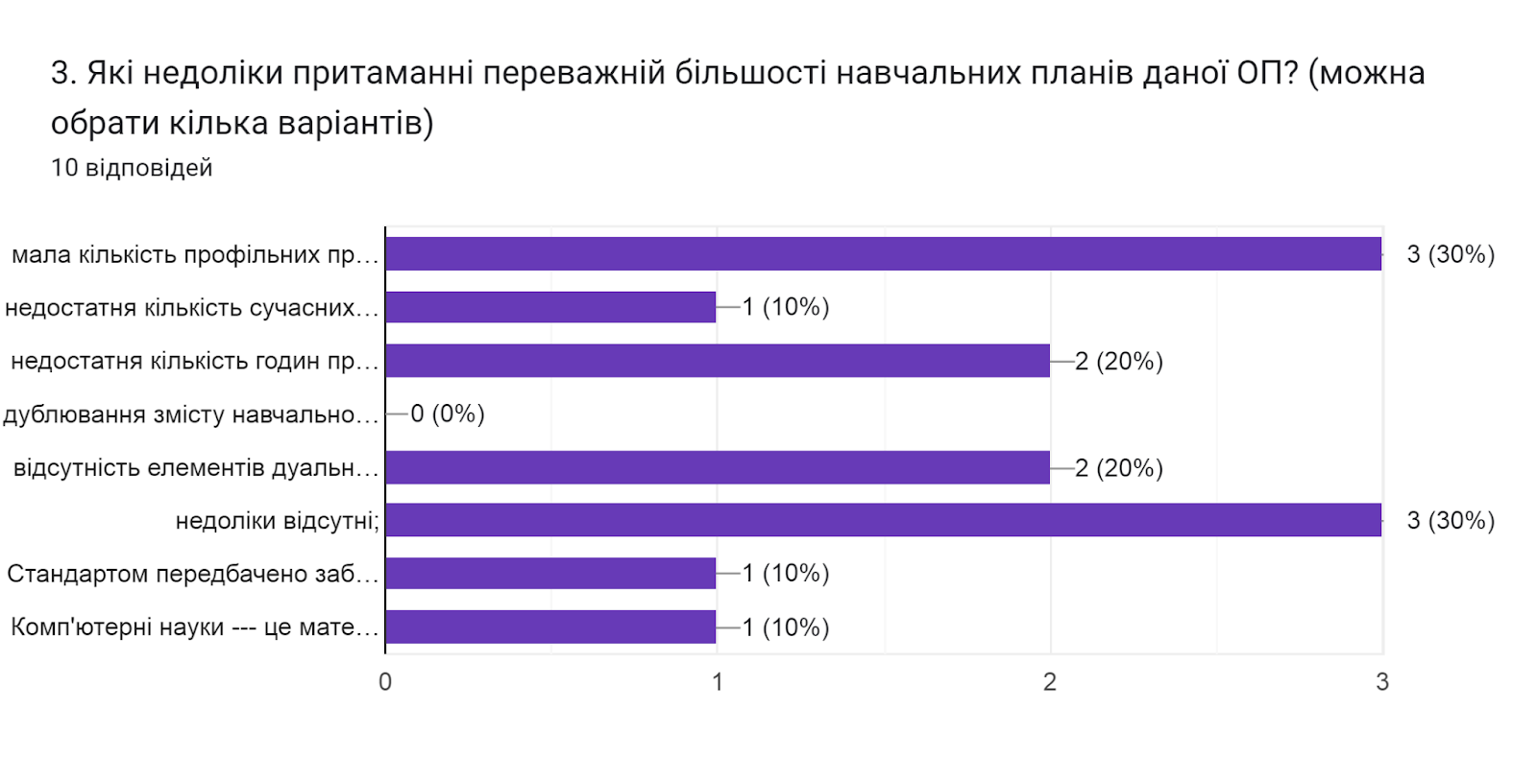

Відповідно до частини 1 статті 54 Закону України «Про освіту» науково-педагогічні працівники мають право на академічну свободу, включаючи свободу викладання, свободу від втручання в педагогічну, науково-педагогічну та наукову діяльність, вільний вибір форм, методів і засобів навчання, що відповідають освітній програмі. На питання «Чи створені в університеті для викладача умови для вільного вибору форм і методів навчання та викладання?» 60% респондентів відповіли так; 40% зазначили, що частково.
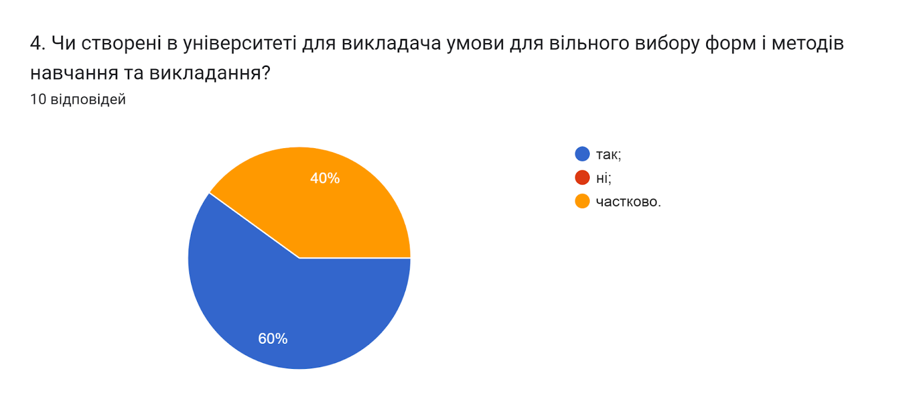

Здобувачі вищої освіти за різними показниками значно відрізняються один від одного, тому в процесі навчання важливо враховувати їхні індивідуальні особливості. Аналіз відповідей на питання Чи враховуєте Ви при виборі методів та форм навчання індивідуальні особливості студентів? свідчить, що 90% НПП враховують індивідуальні особливості; 10% вказали, що важко відповісти.
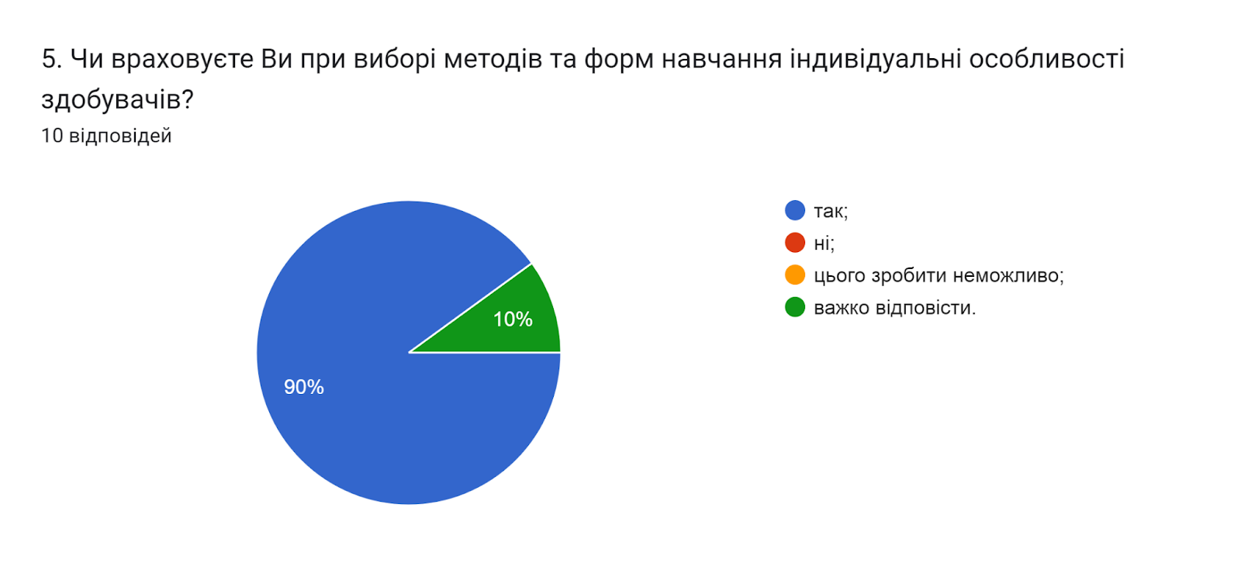

Запорукою успішного навчання здобувачів вищої освіти є поєднання теоретичної та практичної складових. Розподіл відповідей НПП на питання Чи організовуєте Ви виїзні лабораторні/практичні заняття для здобуття навичок застосування теоретичних знань у практичній діяльності? наступний: 60% – немає потреби для моєї дисципліни/дисциплін; 30% – ні; 10% – не передбачено навчальним планом.
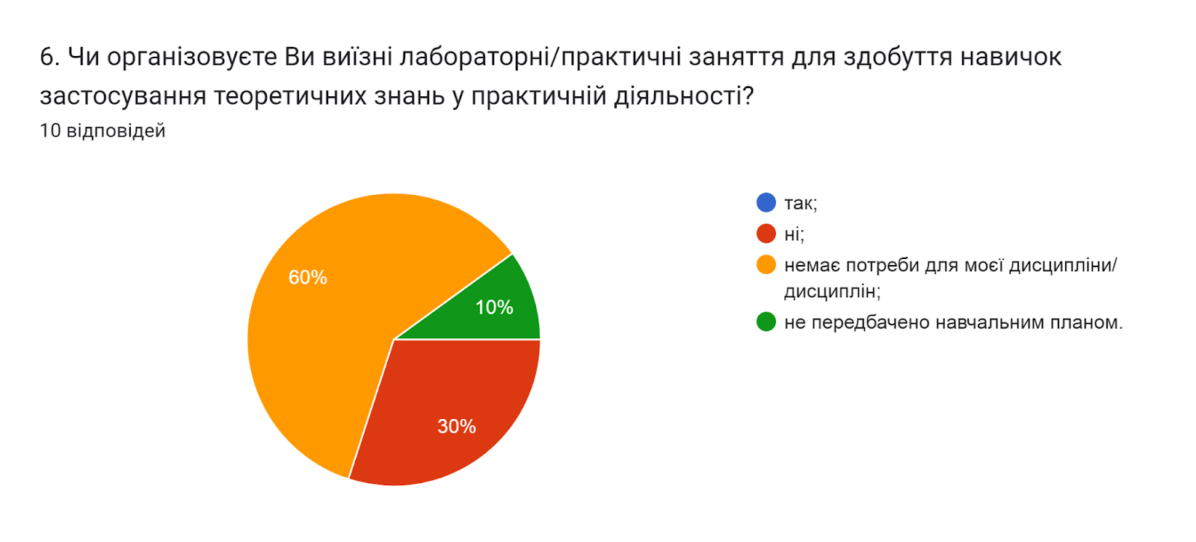

Результати навчання та компетентності, необхідні для присудження освітніх та/або присвоєння професійних кваліфікацій, можуть досягатися та здобуватися в системі формальної, неформальної чи інформальної освіти.
Порядок визнання неформальної та/або інформальної освіти в університеті регламентується відповідним Положенням. На запитання Чи знайомі Ви з порядком визнання в університеті результатів неформальної/інформальної освіти? 90% респондентів зазначили, що так; 10% – ні.
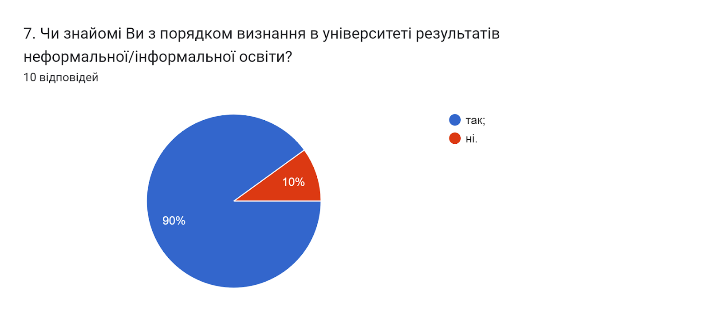

Аналізуючи відповіді на запитання Чи займаєтесь Ви саморозвитком з метою професійного зростання? можна стверджувати, що науково-педагогічні працівники університету усвідомлюють необхідність постійного саморозвитку, самовдосконалення і самореалізації у власній професійній діяльності. 80% опитуваних зазначили, що займаються саморозвитком систематично; 20% – час від часу.
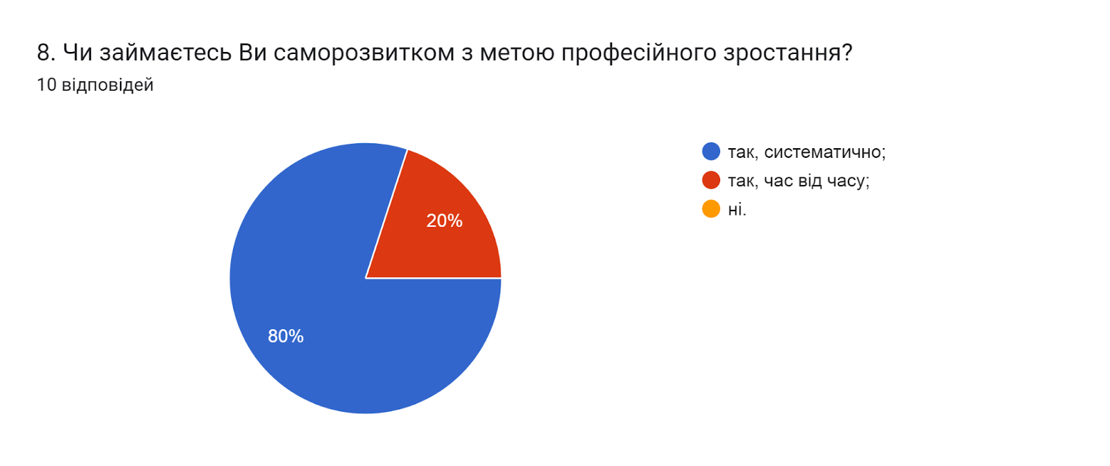

У наступному запитанні респондентам було запропоновано оцінити за 5-ти бальною шкалою наскільки університет допомагає та залучений до професійного зростання (0 - дуже погано; 5 - дуже добре).
50% НПП оцінили допомогу та залученість університету на «5»; 20% – на «4»; аналогічний відсоток викладачів оцінили на «3»; один респондент на «2» бали. В середньому – 4,1 бали.
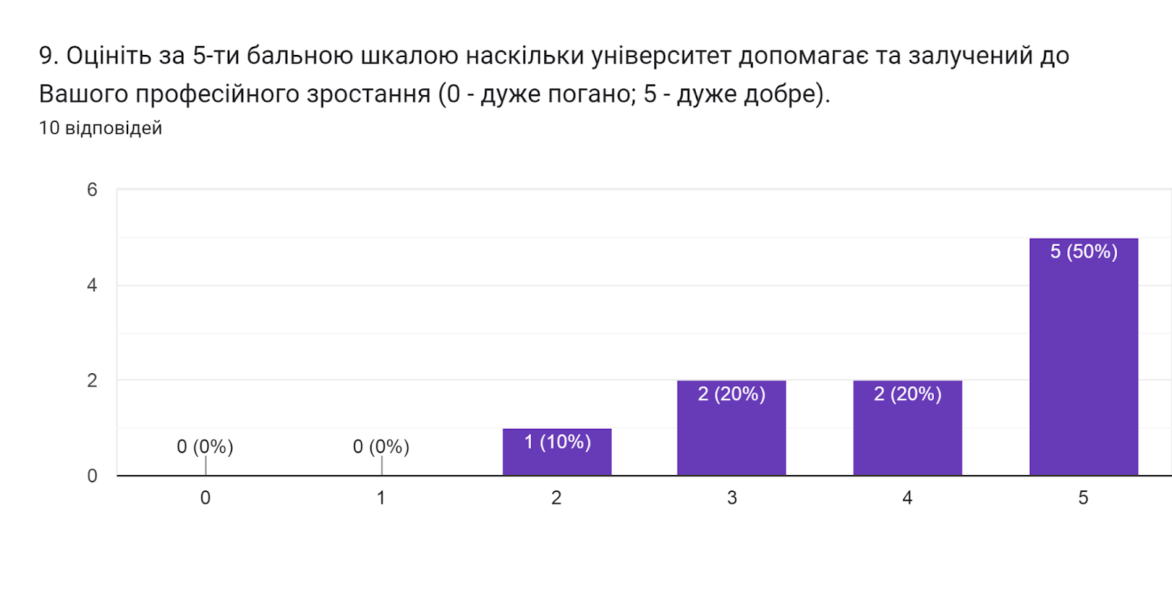

Підсумовуючи надані варіанти відповідей на питання Які чинники спонукають Вас до науково-дослідної роботи та підвищення якості викладання? можна зробити висновок, що, основними чинниками є власне бажання професійного розвитку та прагнення підвищити якість знань здобувачів освіти (по 90% відповідей). Варіанти конкурентне середовище на ринку праці, рейтинг кафедр та факультетів, а також можливість отримання вищої заробітної плати обрали 20% опитаних.
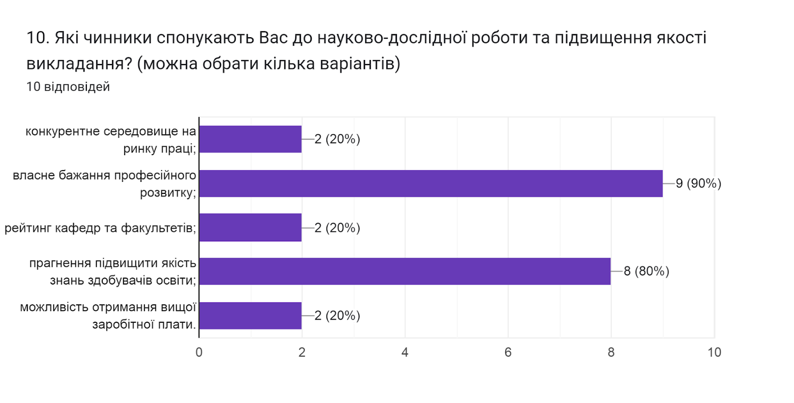

Сьогодення потребує висококваліфікованих працівників, які здатні самостійно, критично та творчо мислити, мобільних, конкурентоспроможних і здатних до саморозвитку. Реалізувати зазначені завдання покликана інтерактивна модель навчання, яка, на відміну від традиційних, базується на активній взаємодії учасників навчального процесу, і особлива увага приділяється взаємодії студентів один з одним. На запитання Яким інтерактивним методам навчання Ви надаєте перевагу? більшість викладачів обрали дискусії та візуалізовані лекції (80% відповідей); 50% підтримують роботу в групах. Менший відсоток (40%) отримали відповіді: ситуаційний аналіз та методи практикоорієнтованого навчання. Варіант відповіді перевернуте навчання не обрав жоден із респондентів.
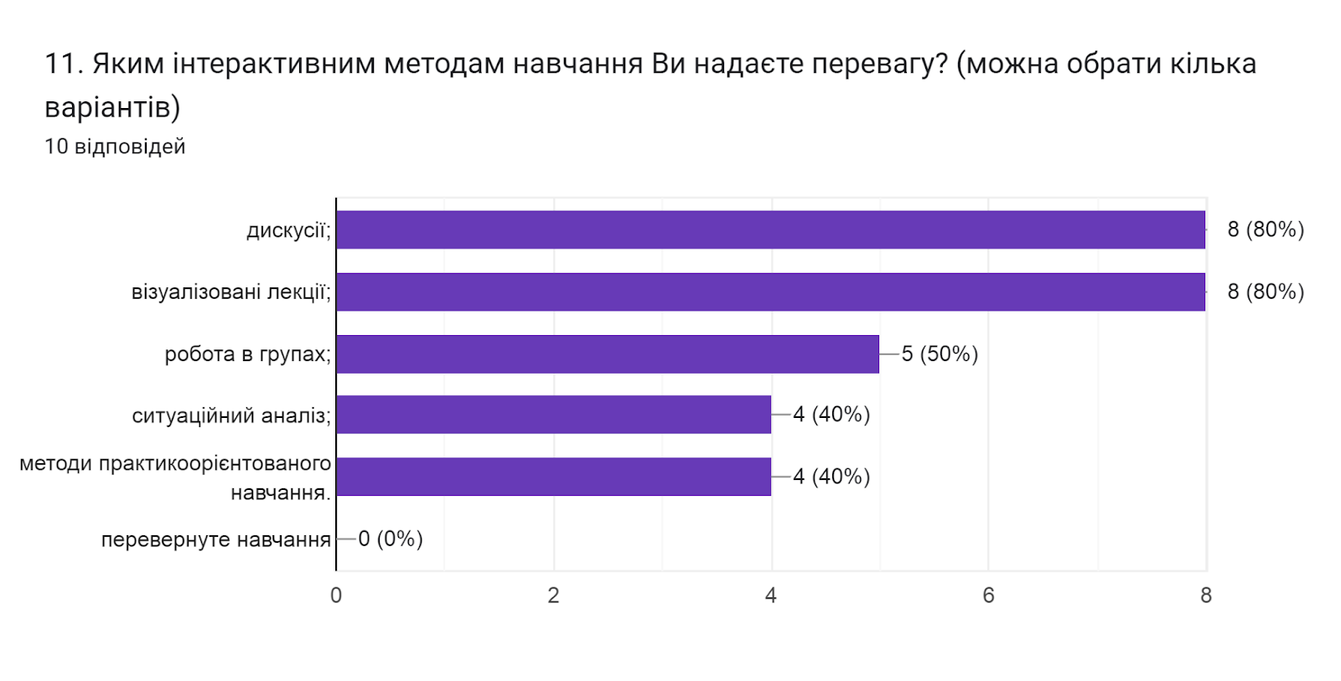

Цікавим також було дізнатися Чи підтримують викладачі запровадження практики відеозапису власних занять як інструмента підвищення якості навчання? 50% науково-педагогічних працівників зазначили, що практики не маю, але підтримую; 40% вказали, що це доцільно для окремих тем курсу (занять); 10% опитаних вже мають таку практику.
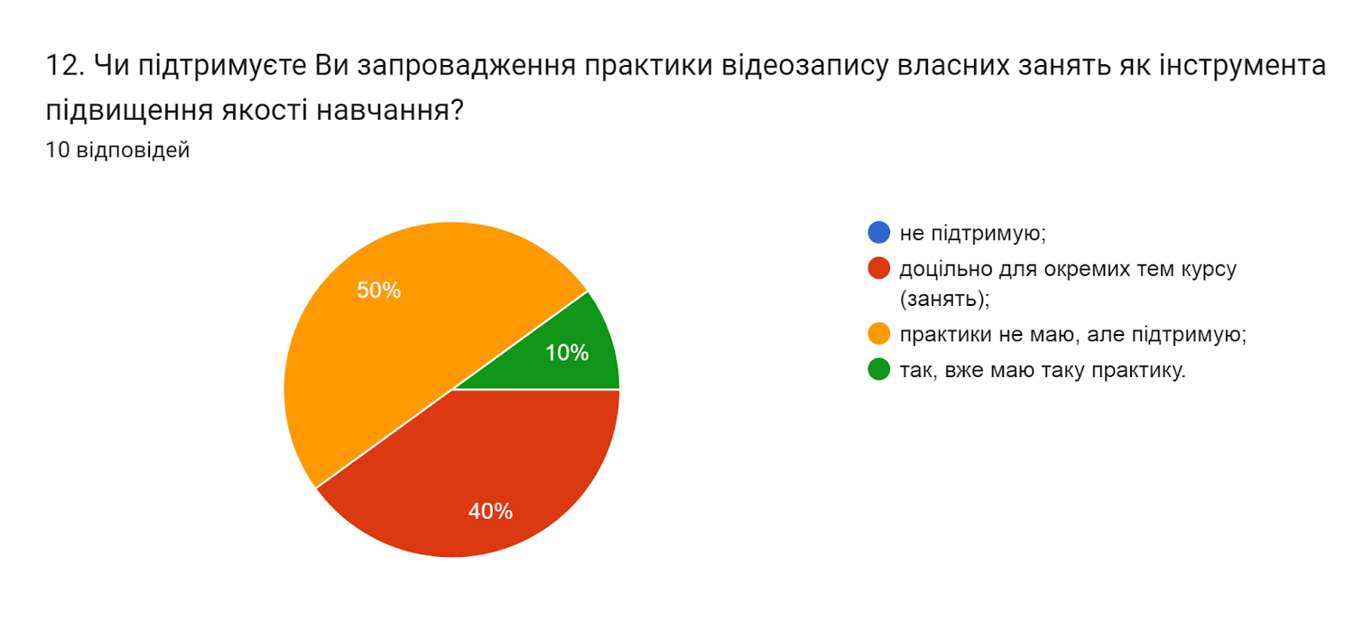

Академічна мобільність є одним із пріоритетних напрямів діяльності університету, що передбачає можливість навчатися, викладати, стажуватися чи проводити наукову діяльність в іншому вищому навчальному закладі (науковій установі) на території України чи поза її межами та може передбачати одночасне отримання кількох документів про освіту або сертифікатів про проходження навчання.
На запитання Чи брали/чи плануєте брати участь у програмах академічної мобільності (міжнародні стажування, участь у програмах Erasmus+, виконання міжнародних освітніх або наукових проєктів тощо)? 50% викладачів зазначили, що так; 30% планують у майбутньому та 20% вказали, що участі не брали та не планують.
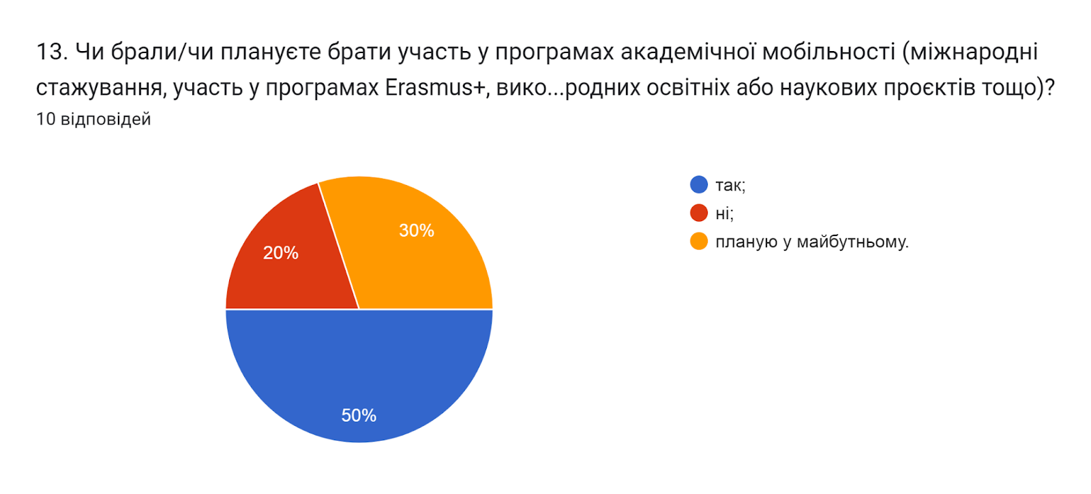

Важливим напрямом анкетування було вивчення питання Чи створена в університеті прозора система матеріального й морального заохочення викладачів за досягнення у професійній діяльності? Думки викладачів розділилися наступним чином: 60% вважає, що так; 30% – частково. Один респондент (10%) зазначив, що ні.
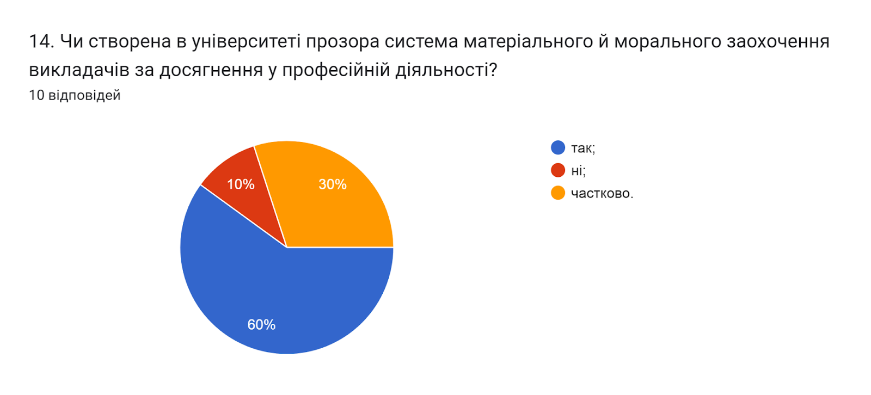

Надзвичайно важливим показником в умовах пандемії є рівень активності студентів під час он-лайн занять в системі електронного навчання та якість засвоєння ними навчального матеріалу. На думку 50% науково-педагогічних працівників рівень активності студентів є задовільним; 30% вважають, що високим; 20% - незадовільним.
Водночас 80% викладачів на питання Як проведення занять дистанційно впливає на якість засвоєння навчального матеріалу? зазначили, що дистанційно/очно не має значення, все залежить від бажання студента навчатися; 20% вказали, що негативно.
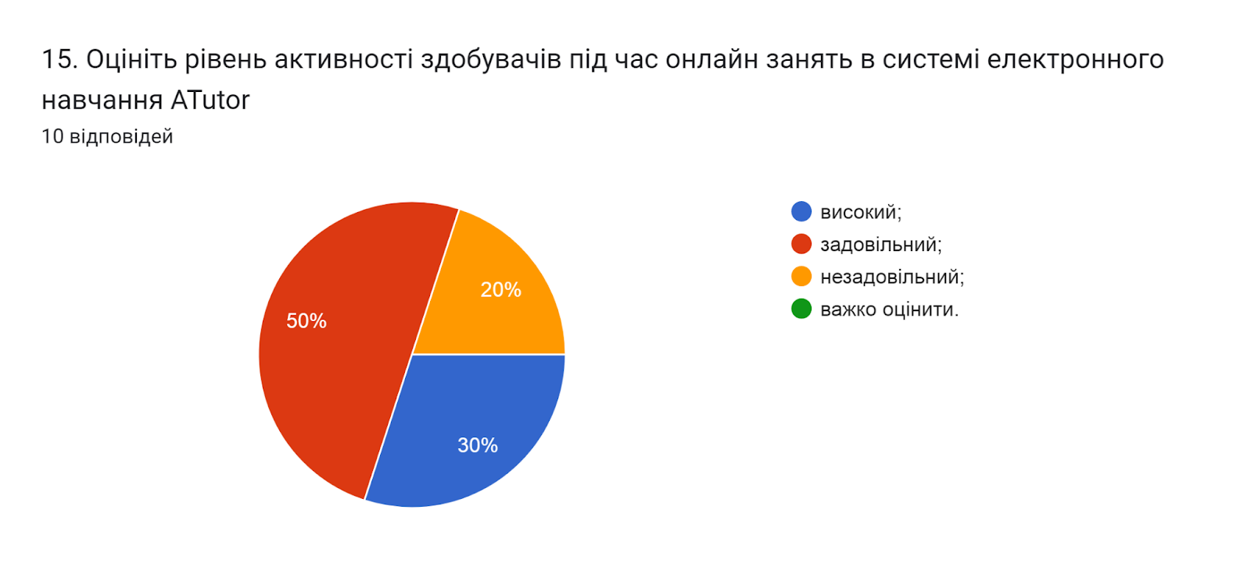

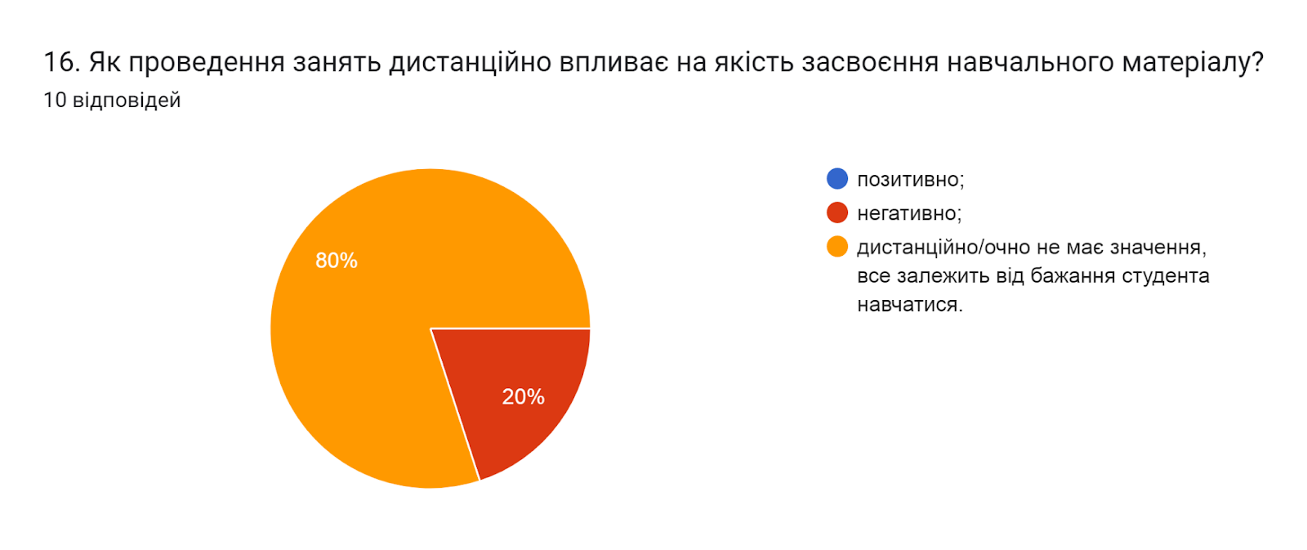

Українська вища освіта змінюється і важливою умовою успішного розвитку є впровадження принципів академічної доброчесності в навчання, викладання та наукову діяльність. Університет популяризує академічну доброчесність через оприлюднення документів, що регулюють цей аспект, проведення відповідних заходів, кампаній, перевірку наукових робіт на наявність академічного плагіату, культивування поваги до інтелектуальної власності та авторських прав тощо. Важливим на сьогодні є не лише дотримання самими викладачами принципів академічної доброчесності, але і прагнення навчити цьому здобувачів вищої освіти.
Узагальнюючи надані відповіді на питання щодо академічної доброчесності можна зробити висновок, що всі НПП дотримуються принципів академічної доброчесності та популяризують академічну доброчесність серед студентів шляхом роз’яснення на першому занятті з дисципліни вимог щодо написання навчальних робіт із наголошенням на принципах самостійності (100% опитаних); через інформаційні джерела (посилання на нормативну базу університету, корисні Інтернет-сайти) (40%); дають роз’яснення у методичних вказівках до виконання практичних, лабораторних, самостійних робіт (30%).
Серед заходів, які є найбільш ефективними для протидії академічній недоброчесності серед студентів найбільший відсоток отримали відповіді: пропонується часткове доопрацювання наукової роботи та здійснюється повторна перевірка роботи на запозичення (плагіат) після доопрацювання, а також проводяться роз’яснювально-виховні бесіди зі здобувачем про дотримання академічної доброчесності (по 50% відповідей); 40% вказали, що найбільш ефективним методом є не зарахування оцінки за наукову роботу здобувача. Один респондент (10%) обрав відповідь повторне проходження відповідного освітнього компонента освітньої програми.
Інші варіанти відповідей не обрав жоден із опитуваних.
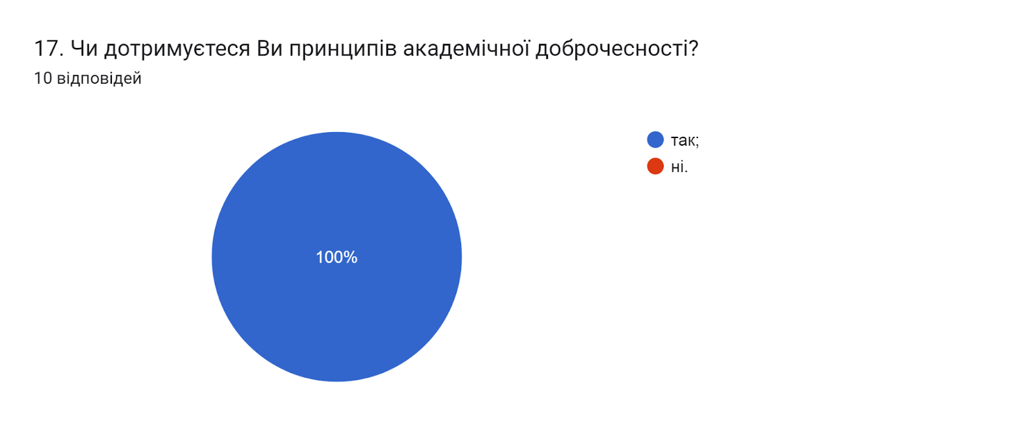

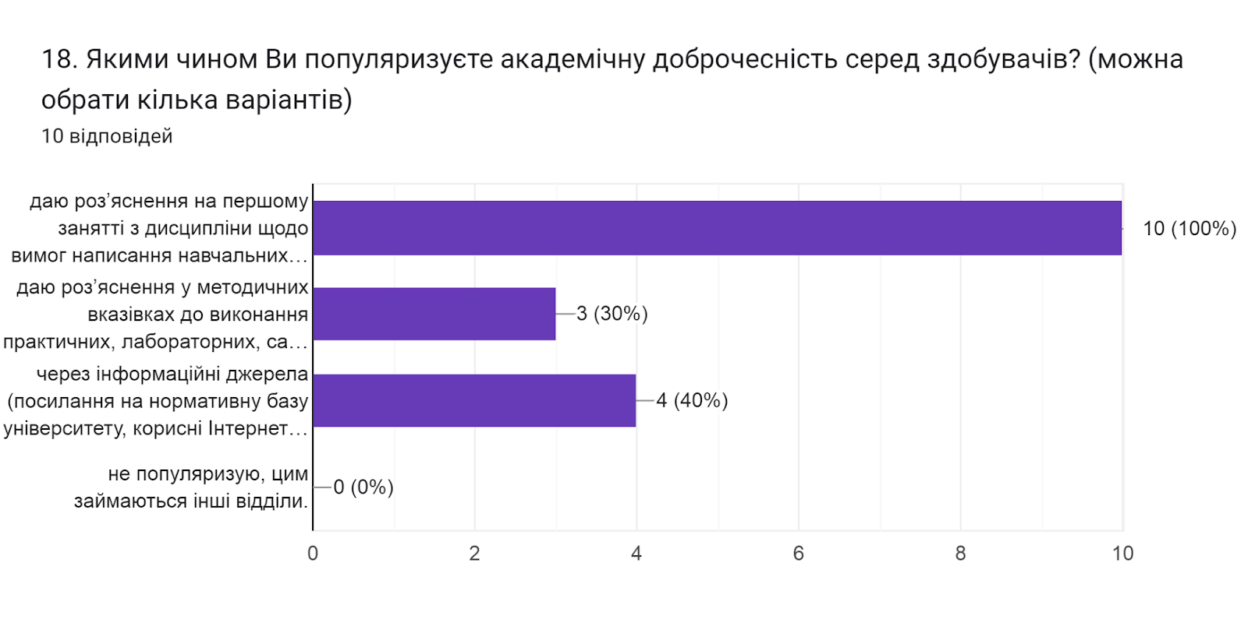

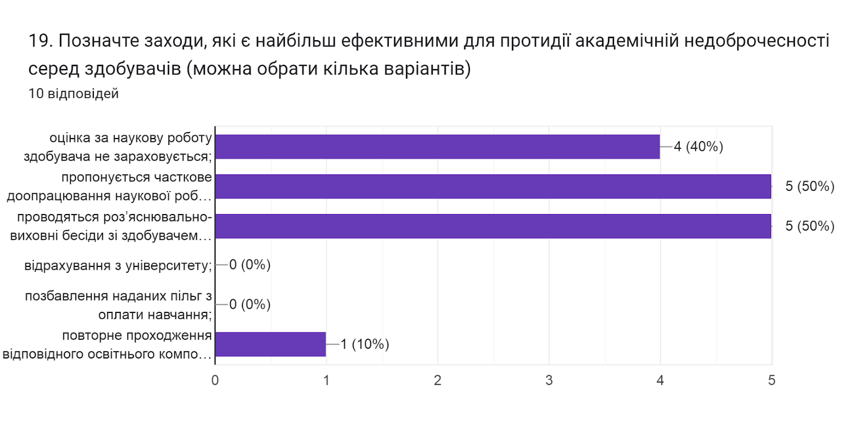

Дотримання прав людини є запорукою здорової та дружньої атмосфери, де з повагою ставляться до кожного учасника освітнього процесу. На питання Чи сприяє університет рівним відносинам, повазі до прав людини, протидії булінгу? 90% опитаних зазначили, що так; один респондент вказав, що важко відповісти.
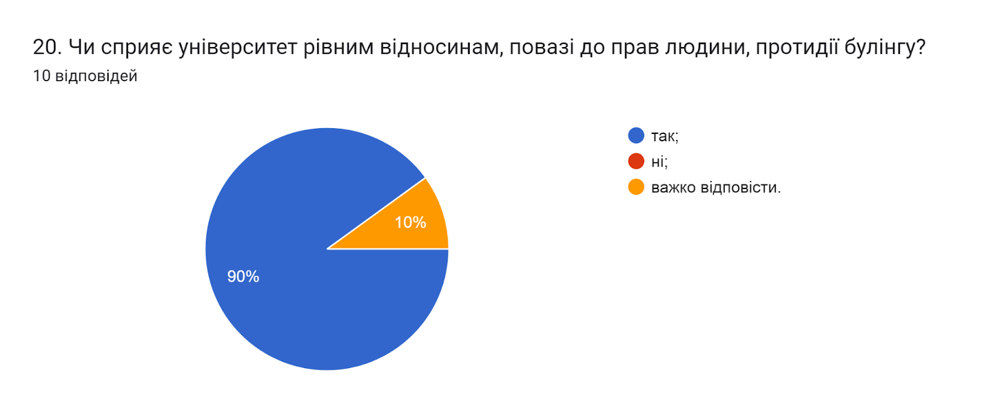

Створення безпечного освітнього середовища є одним із принципів сучасної освіти. Позитивним моментом є те, що усі опитані НПП (100%) вказали, що освітнє середовище університету є безпечним для життя і здоров’я викладачів, працівників та здобувачів вищої освіти.
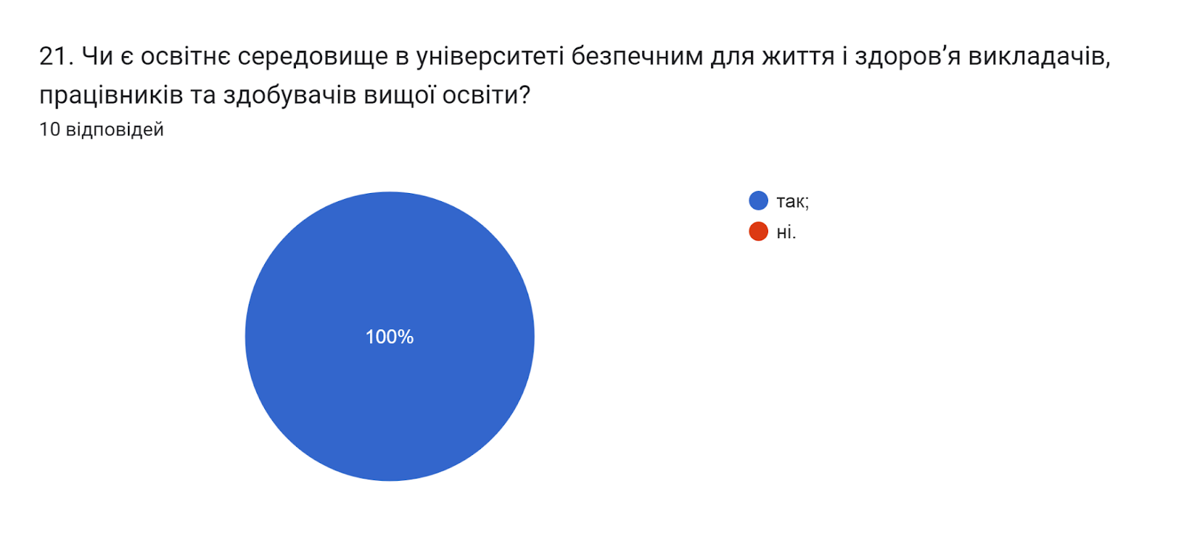

Анкетування передбачало відкрите питання Які проблеми якості освітнього процесу потребують першочергового вирішення?, на яке викладачі дали наступні відповіді (орфографія збережена):
10 відповідей

- стан оснащення аудиторій;
- Професійний ріст викладачів;
- Ні які;
- якість надання освітніх послуг пов’язана з мотивацією до навчання та зацікавленістю як студента так і викладача. Для студента це - можливість приймати участь у наукових проєктах, отримувати практичний досвід. А для викладача - це можливість до саморозвитку, самовдосконалення та гідної оплати праці не тільки за прочитані дисципліни потоково, а і що важливо для одного двох (аспірантів);
- Активність здобувачів дуже низька, потрібно мотивувати студентів до навчання;
- розвиток матеріально-технічної бази;
- матеріально-технічне забезпечення;
- Суттєво підвищити рівень фундаментальної підготовки з окремих (відповідних) математичних дисциплін. Ввести дисципліни "Історія України" та "Християнські цінності" з їх неухильним дотриманням (сповіданням);
- Більша відкритість і прозорість при реалізації процедур забезпечення якості;
- фінансова винагорода викладача.

Наукове і навчальне життя аспіранта напряму залежить від його відносин із науковим керівником.
Науковий керівник повинен постійно комунікувати та підтримувати тісний зв'язок із аспірантом. Основним нам потрібно було дізнатися Яким чином здійснюється зв'язок (комунікація) між науковим керівником та аспірантом в теперішніх умовах?(питання стосується наукового керівника). Тож аналізуючи відповіді на запитання, ми бачимо, що в основному викладачі віддають перевагу спілкуванню через електронну пошту (100% відповідей); 71,4% обрали спілкування в телефонному режимі; для 57,1% опитаних кращим варіантом є очні зустрічі.
Також респонденти вказали свої варіанти відповідей, в основному це skype, viber, telegram, месенджери, та онлайн зустрічі ( по 14,3% відповідей).
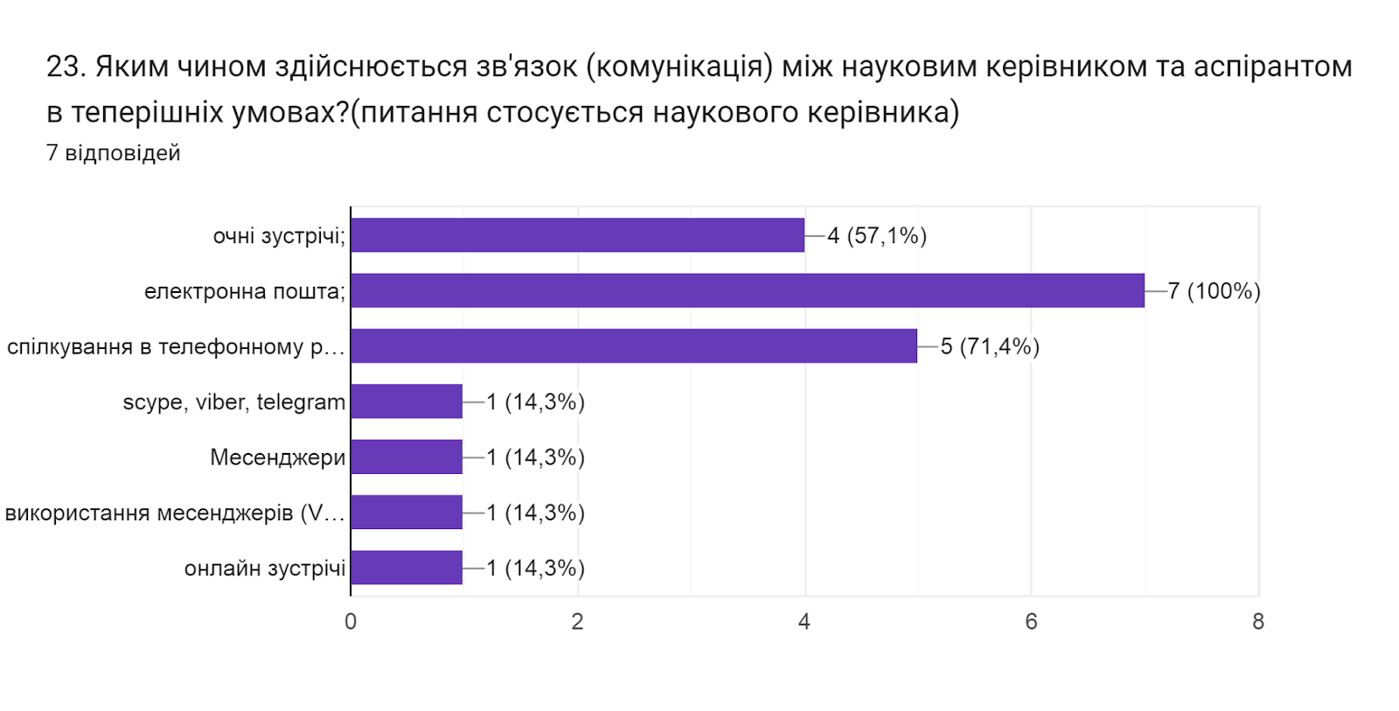

На запитання Чи достатньо форми контролю у вигляді звіту аспіранта раз на рік (на етапі опанування освітньої складової, 1-й та 2-й роки навчання) та двічі на рік (на етапі активної роботи над науковою складовою дисертаційного дослідження, 3-й та 4-й роки навчання) майже усі опитані (85,7%) дали відповідь так. Один респондент зазначив наступне (орфографія збережена):
1. наукова робота - це неперервний процес, тому консультації з науковим керівником та звітність повинні бути в міру потреби та більш частішим.
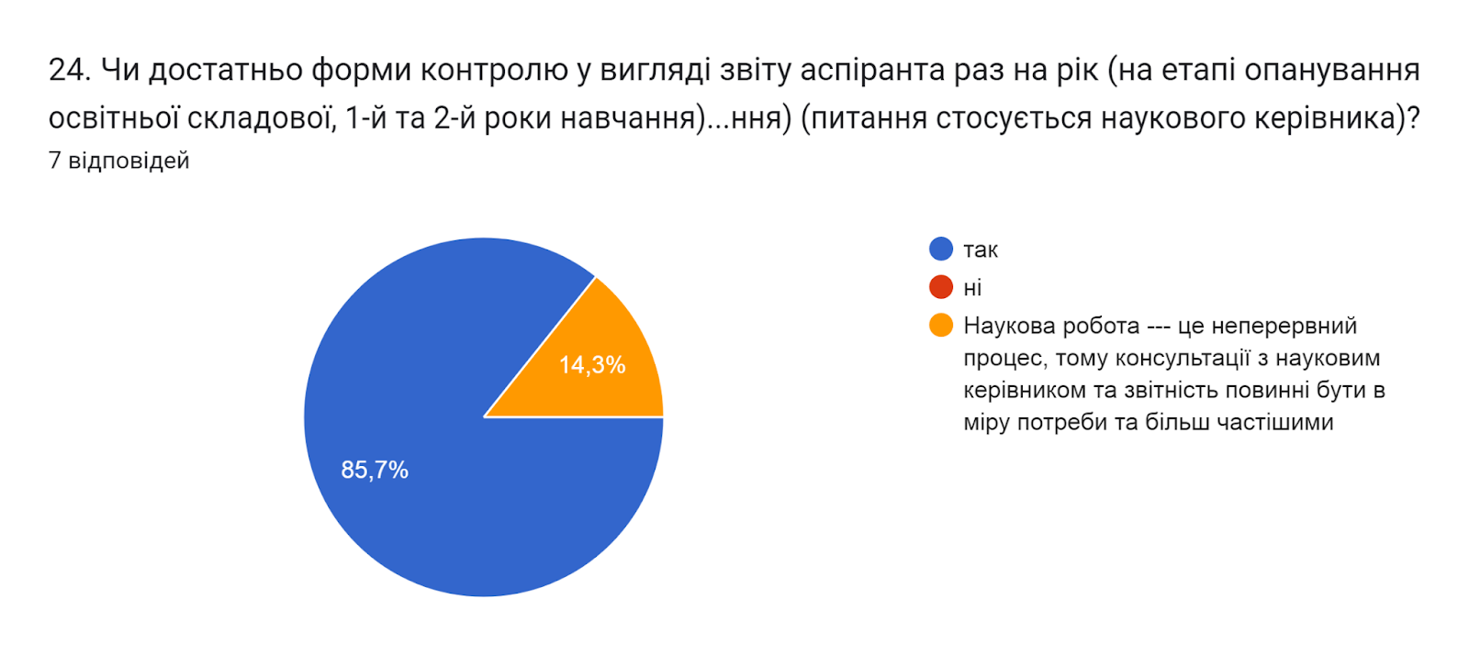

Участь у конференціях і семінарах, наукові публікації висвітлюють апробацію результатів дисертаційного дослідження і є обов’язковими для усіх аспірантів незалежно від року навчання. Тому важливим було запитати Чи відбувається інформування та залучення керівником аспіранта щодо можливої публікації наукових статей та тез конференцій, (питання стосується наукового керівника)?, на що майже усі наукові керівники відповіли так (85,7%). Один із опитаних дав свою відповідь (орфографія збережена): «Дуже рідко, тому що в аспіранті головне не наука, а "щось інше"».
Також потрібно було дізнатися Чи достатня кількість та доступність конференцій відбувається в межах університету в науковому напрямку (чи спеціальності) за відповідною освітньо-науковою програмою, (питання стосується наукового керівника)?, на що отримали наступні відповіді: 71,4% дали позитивну відповідь. Двоє респондентів зазначили наступне (орфографія збережена):
- , крім того є можливість приймати участь у міжнародних конференціях результати яких індиксуються у провідних ноауковометричних базах (Scopus, WOS)
- "Майже" достатня
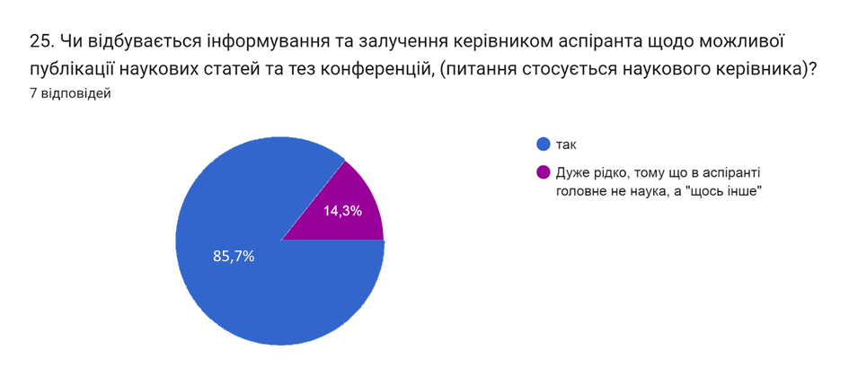
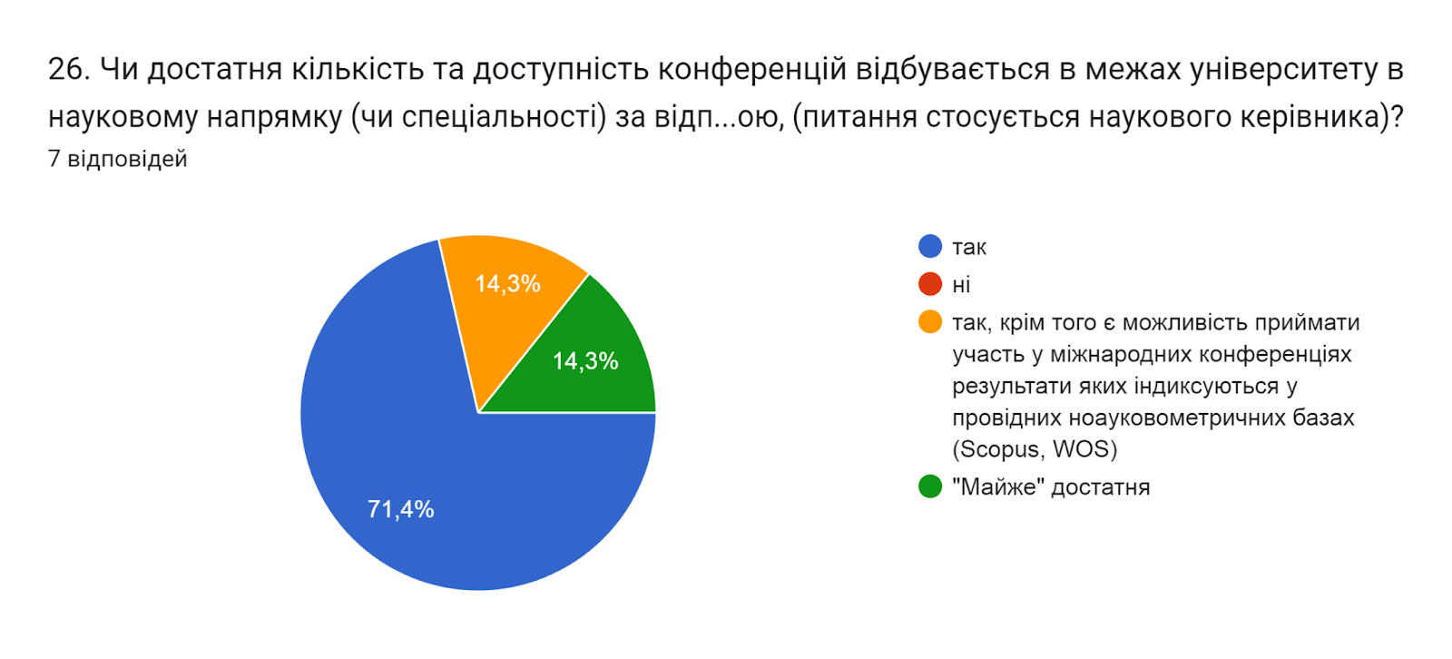

У наступному запитанні нам потрібно було дізнатися Чи достатня кількість та періодичність проведення наукових семінарів в межах університету на яких аспіранти можуть презентувати свої наукові напрацювання, (питання стосується наукового керівника)?, як бачимо, що майже усі наукові керівники дали відповідь так (85,7%). Один респондент (14,%) відповів, що ні.
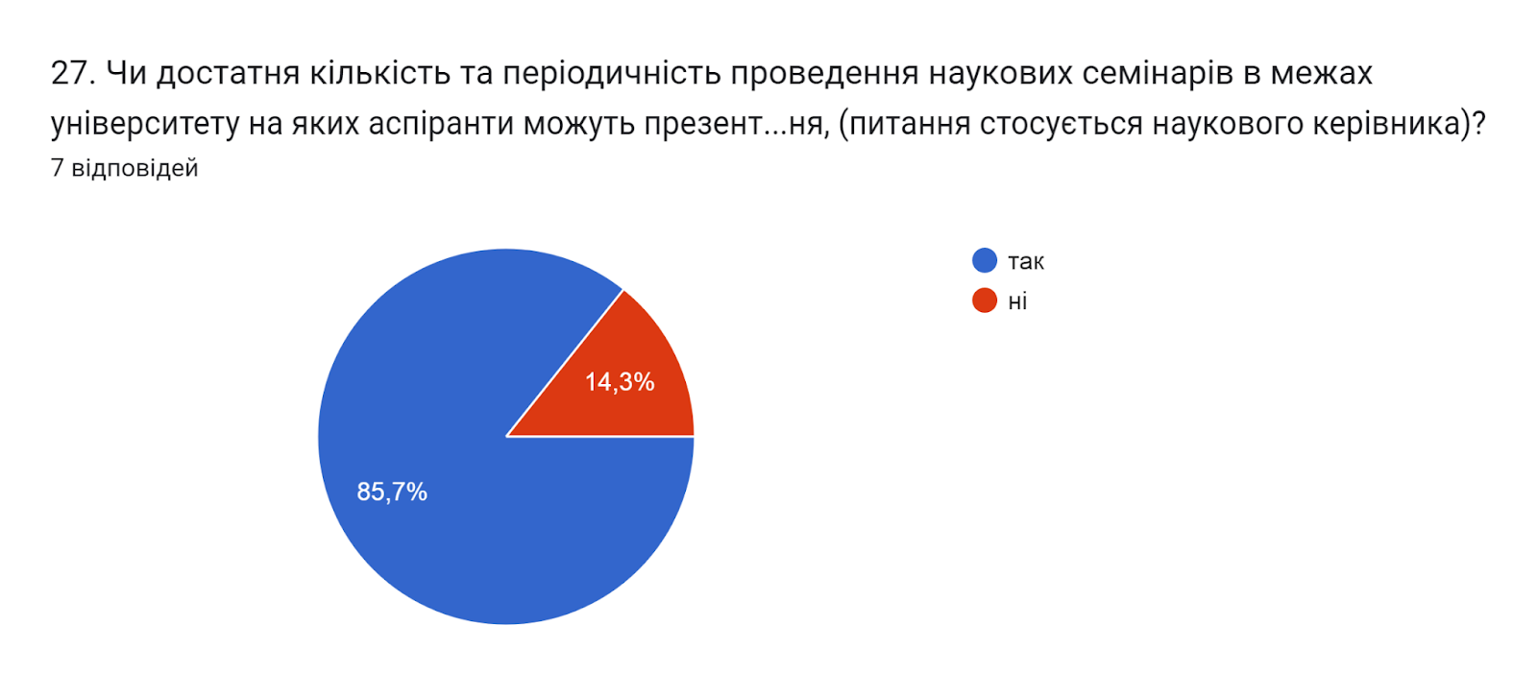

Аналізуючи відповіді на запитання Чи забезпечується достатній доступ до наукових ресурсів світових науковометричних баз в межах університету, (питання стосується наукового керівника)?, бачимо, що більшість (51,7%) підтверджують достатній доступ до наукових ресурсів, один (14,3%) респондент заперечує та дав відповідь ні. Інші вказали наступне (орфографія збережена):
- не достатній доступ;
- Очевидно так.
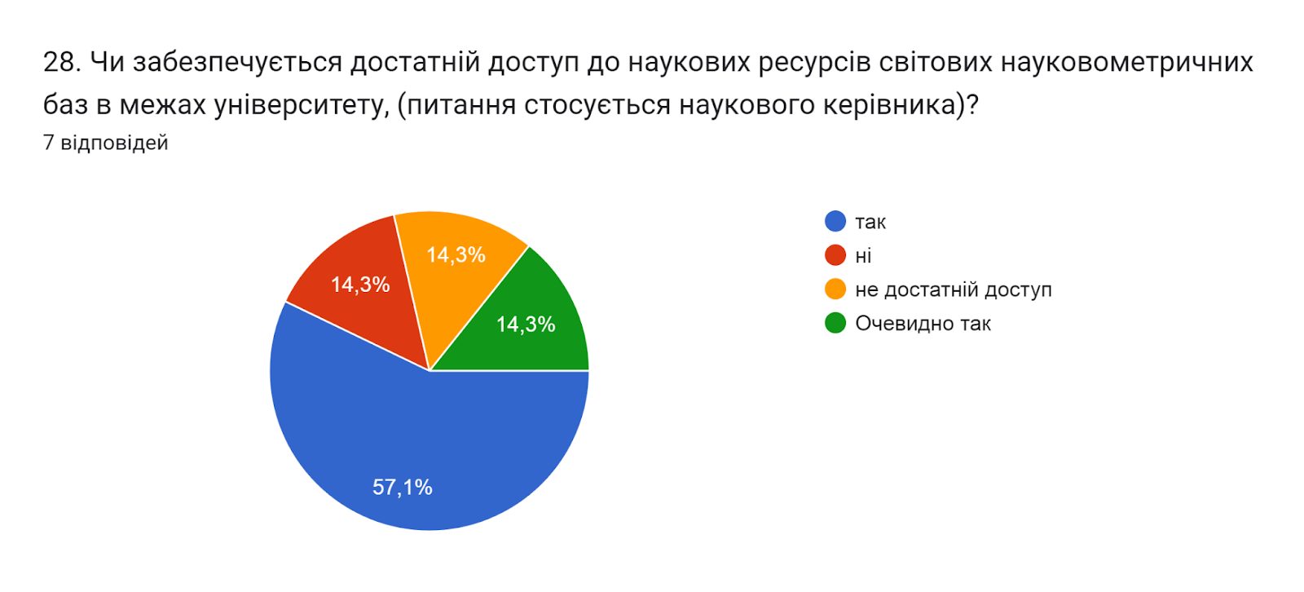

Наступним було додаткове відкрите запитання для наукових керівників: Вкажіть Ваші питання/пропозиції які покращать навчальний процес підготовки аспірантів та освітньо-наукову програму за відповідною спеціальністю, (питання стосується наукового керівника)? на яке ми отримали наступні відповіді:
4 відповіді:

- Поки досвіду мало для формування конкретних пропозицій;
- Не має;
- всіляко розвивати матеріально-технічну базу для проведення наукових
досліджень;
- Наукова робота --- це цікава та важка робота, проте на сучасному етапі
життя (окіл 2022 року) наука досить часто підміняється "комп'ютеризацією".

